*SEW Projekt*

*Thema: KeyLogger mit Java*

Leher: Andreas Kucher

Schüler: Lear Sokoli

Klasse: 4A

Schuljahr: 2017-2018

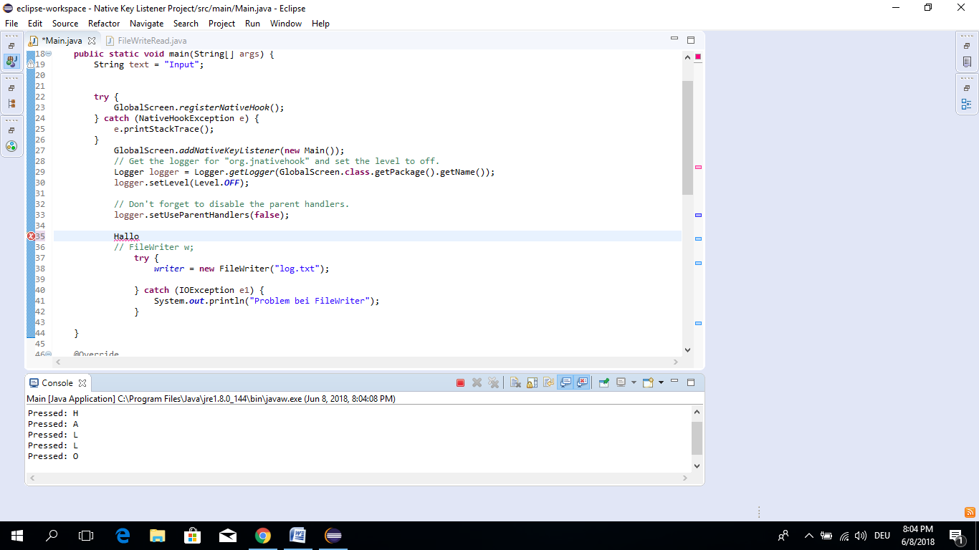

Kurz Beschreibung des Themas...................................................................3

Definition des Zieles.....................................................................................3

Verwendete Technologien............................................................................3

Konzept der User Interface............................................................................4

Ablauf Diagramm............................................................................................4

Ablauf der Programmierung...........................................................................5

Kode Erklärung.................................................................................................5

Zusats Punkte...................................................................................................6

GitHub Link.......................................................................................................6

**Kurz Beschreibung des Themas**

Mein DiplomaProjekt heißt Hacking Labour. Wir werden zusammen ein Labour bauen und dort werden wir verschieden Angriffe simmulieren. Für mein SEW Projekt habe ich einem einfachen KeyLogger mit Java Elispe programmiert. In diesem Projekt habe nur ich programmiert und dokumentiert. Für den KeyLogger habe ich die JnativeHook Library verwendet. Um diesen Library zu verwenden habe ich ein Youtube Video gesehen (link am ende!). Dann zusätslich habe ich mit FileWriter einen Datei angelegt. Dort werden alles was man schreibt gespeichert.

**Definition der Ziele**

* KeyLogger software programmieren
* FileWriter verwenden

**Verwendete Technologien**

Für mein Projekt habe ich nur Java verwendet. Wir lernen Java seit 2 Jahren und war einfacher für mich einen Java KeyLogger zu programmieren. Dazu habe ich JnativeHook 2.1.0 Library verwendet. Als Paltform habe ich Elipse verwendet. ( Es gibt nich ein konkretes Grund). Dieses Projekt wird auch auf NetBeans arbeiten.



**Konzept der User Interface vor dem Programmierung**

Meine Idee war eine einfache und nicht komplizierte KeyLogger zu programmieren. Das Programm sollte tätig sein, nur was von der Tastatur kommt, zu lesen und auf eine Datei (.txt) zu speichern. Um den Programm zu steuern, sollt man Elipse oder NetBeans starten, mein Programm File als ein Projekt öffnen und dann ausführen. Meine Idee und Ziele vor dem Programmierung habe ich am Ende erfolgreich realiziert.

**Ablauf Diagramm**

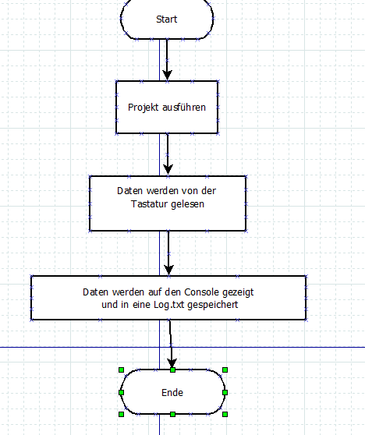

Man muss beachten:

* Das Programm sollte zu erst ausgefürht.
* Es ist kein echtes KeyLogger, sondern ein einfaches Key Listener Programm.(Aber das Prinzip ist gleich)
* Die Daten werden in der Projekt Ordner gespeichrt auf eine Log.txt

**Ablauf der Programmierung:**

Zu erst habe ich in Youtube recherschiert, wie ich ein einfaches KeyLogger mit Java programmiert konnte. Dort habe ich gelernt, dass ich mit eine Key Listener funktion, die Tastatur lesen konnte. Nachdem ich ein Youtube video gesehen habe, habe ich die Kode genommen, es probiert und ich habe es auch geändert und verbessert. Zusästlich habe ich auch einen FileWriter implementiert, damit die Daten irgendwo gespeichert sind. Es wurde kein Sinn machen, ein KeyLogger zu machen, ohne die Daten irgendwo zu speichern.

**Kode Erklärung**.

Ich habe zuerst das JnativeHook-2.1.0.jar in meinem Library implementiert.

Man geht zu Properteis von Projekt – Klikt Libray- Add Library- Nimmt das JnativeHook.jar- Apply

Beachtung: Zuerst müssen sie das Jar File auf dem Projekt Ordner hinfügen.

Durch den JnativeHook konnten wir die KeyEvent,KeyListener, Global Screen funktionen verwendet.

Ich sollte auch den Logger importieren.

Die Funktionen werden im Javadoc erklärt. Aber ich muss etwas sagen:

GlobalScreen.*addNativeKeyListener*(**new** Main());A

In das JNativeHook.jar (Library, erste version) soll man so nur diesem Stück Code schreiben: GlobalScreen.***getInstance***.addNativeKeyListener(New Main())

In das JnativeHook-2.1.0 brauch man diesen getInstance nicht mehr.

**Zusatz Punkte:**

Wenn man das Programm von Internet nimmt, dann läft das Programm, aber es weden auch die Maus Bewegungen genommen. Um diesen Problem zu lösen, braucht man die Logger zumachen.( Beachtung: Die Output wird automatich von der Library wie eine Logger gezeigt)

logger.setLevel(Level.***OFF***);

logger.setUseParentHandlers(**false**);

**GitHub link:**

<https://github.com/learsokoli/LeaSok4A_ProSew>

Total Commits: 5